# 【社区动态】富民社区开展“八一”建军节走访慰问活动

富民社区居委会 [奈曼旗和谐富民](javascript:void(0);)

2025年07月31日 10:13 内蒙古

为传承和弘扬拥军优属优良传统，在“八一”建军节来临之际，7月30日上午，富民社区开展“八一”建军节走访慰问活动，向为国家和社会作出贡献的退役军人致以节日的祝福与崇高的敬意。

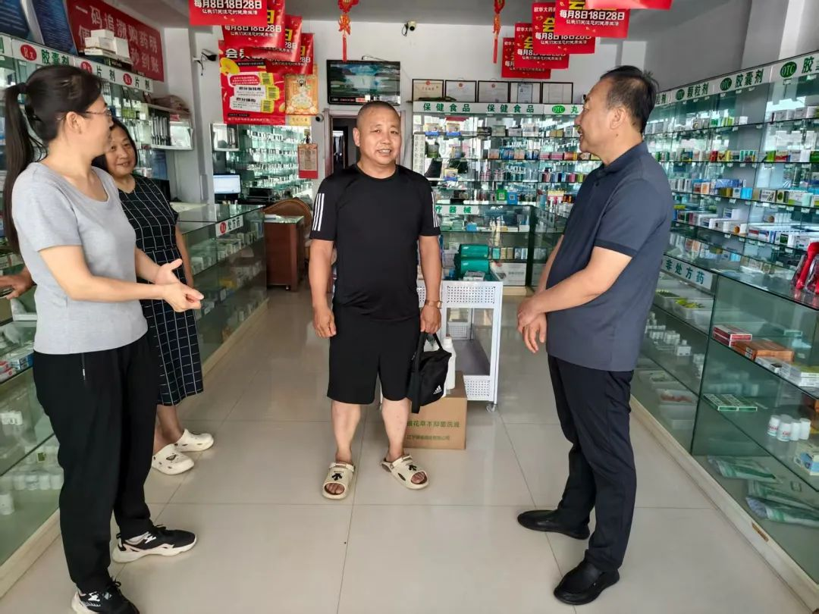

慰问中，社区包联领导大沁他拉街道办事处人大工委主任王亚军与社区工作人员一同走访慰问了辖区内的因病因残致困退役军人，为他们送去了米、面、油等慰问品。并与退役军人及其家属亲切交谈，详细询问了他们的身体状况、生活情况和实际需求，倾听他们的军旅故事，感谢他们曾经为保家卫国、守护和平所付出的努力与牺牲。

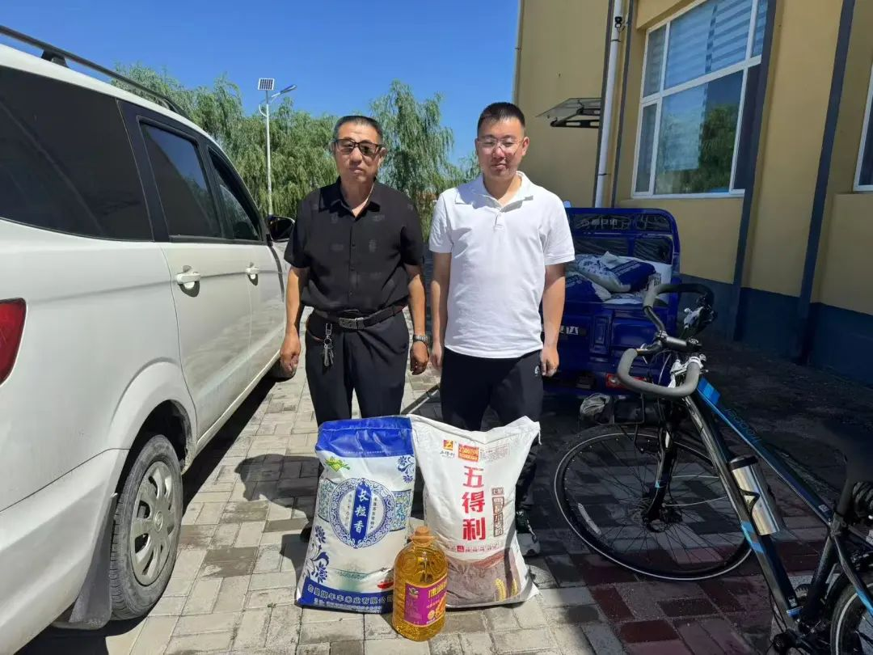

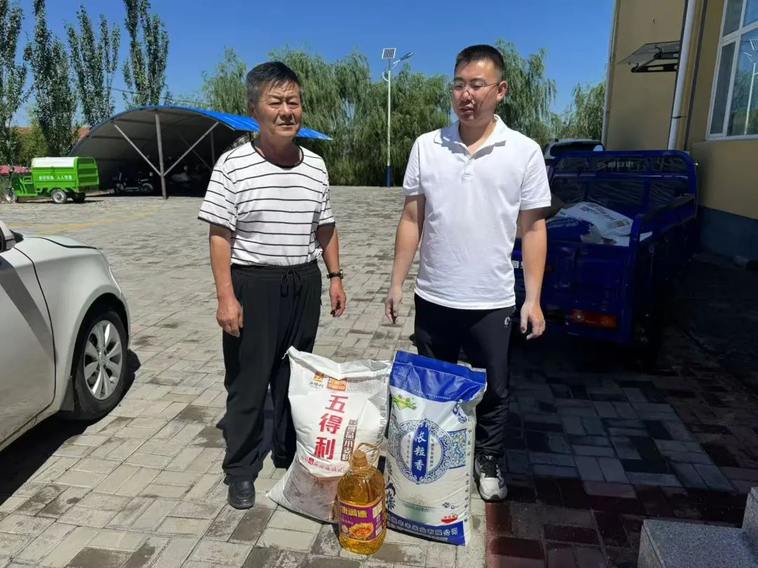

此次慰问活动，不仅让退役军人感受到了党和政府的关怀与温暖，也进一步拉近了社区与退役军人之间的距离，增强了他们的归属感和荣誉感，营造了人人“尊崇军人、关爱军人”的良好社会风尚。

下一步，富民社区将继续常态化开展拥军优属工作，用心用情为退役军人办实事、解难题，不断提升服务质量，让退役军人切实感受到社区大家庭的温暖，共同推动社区双拥工作再上新台阶。